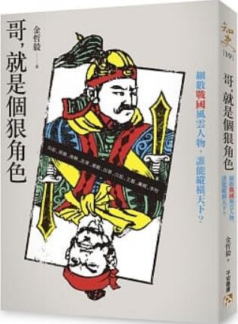
新 书 推 荐
類 別: 人文史地
中文書名：《哥，就是個狠角色》
Ge, Jiu Shi Ge Hen Jiao She
作 者：金哲毅 Jin Zhe Yi
出 版 社：平安文化
代理公司：ANA
出版日期：2021.04.26
頁 數：頁（平裝＼全彩印刷）
審讀資料：樣書＼部份樣章

內容簡介：

成功不容易，自滅很簡單，
要想出人頭地，不被打趴在地，
你必須要「狠」起來！

《國父「們」》作者、「故事」網站專欄作家
金老ㄕ重磅回歸，傳授你最強人生攻略！

田單 狠度：★★★
愛放火牛趴趴走，今晚要絕地大反攻！

樂毅 狠度：★★★★
各領域都開外掛，聞他掛帥人人怕！

廉頗 狠度：★★
年紀大，本領高，但毛病忌諱也不少！

王翦 狠度：★★★
老夫做事很實在，拿人錢財，幫人消災！

李牧 狠度：★★★
沒有敵人能打敗我，我只被自己人打敗！

白起 狠度：★★★★★
六親不認、殺戮百萬的最強殺神！

「戰國」代表了周朝禮樂制度的大崩壞，「亂」正是這個時代的最佳寫照。沒有什麼仁義道德，沒有什麼永遠的盟友，面對不斷的變局與無情的背叛，更考驗領導者的能力、性格與決斷，只有努力修練成一個「狠角色」，才能在這個時代脫穎而出！

金老ㄕ繼備受好評的《被遺忘的中國近代史》三部曲之後，再次以活潑生動的筆法，透過深入剖析戰國十大名將的生平，帶你重回權力遊戲現場，看清千古不變的人性和職場的黑暗面，而也只有可以讀懂局勢、運籌帷幄的人，才能笑到最後！

作者簡介:

金哲毅
由於正在摸索老師的價值及意義，所以自號「老ㄕ」，目前正在各學校間流浪。

東吳大學歷史系畢業，說好聽點，是個對歷史研究有興趣的科班生；說坦白點，是一個平常喜歡聽故事、說故事，現在能有機會寫故事的幸運兒。

著有《國父「們」︰被遺忘的中國近代史》、《野心家們：被遺忘的中國近代史2》、《繼承者們：被遺忘的中國近代史3》。

「故事｜寫給所有人的歷史」專欄：戰國名將

目錄:
自序：那一年，我從歷史中獲得慰藉
戰國時代生活守則：這是充滿背叛、變動及無情的時代
吳起：母亡不奔喪、殺妻求高位，哥就是個狠角色！
孫臏：我變強大了，身體也殘了！
商鞅：玩弄敵人，也玩死自己
影響戰國中期局勢的濟西之戰：成功不容易，毀滅很簡單！
匡章：成功靠努力，更要靠運氣！
樂毅：各個領域都開外掛的全方位人才
田單：今晚，來個絕地大反攻！
組團囉！戰國四名將來迎聖臨！
戰國時期最慘烈的殺戮：長平之戰
白起：殺戮百萬的戰國殺神
王翦：老夫做事很實在，拿錢就幫忙消災
【王翦番外篇】李信打敗仗之謎
廉頗：高齡戰將本事大，毛病忌諱也不少！
李牧：沒有敵人能打敗我，我只能被自己人打敗！
【李牧番外篇】李左車：重演歷史悲劇的後輩

版權聯絡人：
Dony Hsu ( 许伯全)
Email： service@nurnberg.com.tw∣2366175957＠qq.com

